
FICHA DE AVALIAÇÃO DE HISTÓRIA 6
Nome N.º Turma

Prof. Observações

Desenvolvimento económico, relações sociais e poder político nos séculos XII a XIV
Grupo I
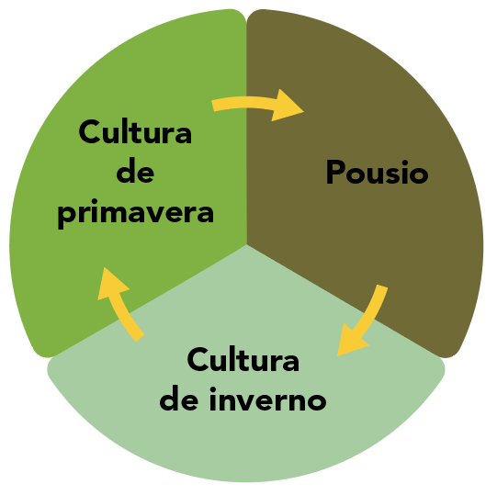
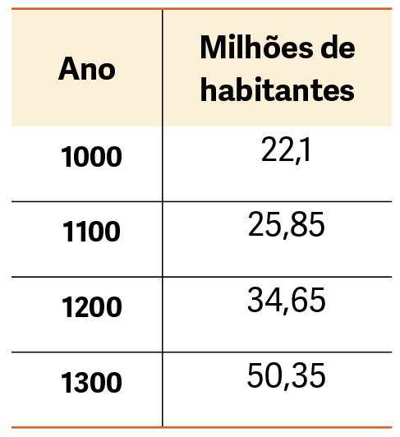
- Lê e observa as fontes.
B
C
Fonte: Atlas de História Geral, Ed. Scipione, 1993.

A Progressos na agricultura
As grandes arroteias [desbravamento de terras e pântanos] não teriam sido possíveis sem o auxílio de novas técnicas. [...] O progresso técnico decisivo foi seguramente o da metalurgia. [...] A charrua apareceu e expandiu-se numa parte do Ocidente entre os séculos XI e XII.
Guy Fourquim, Histoire Économique de l`Occident Médiéval, 1969.
  - Dá um título às fontes B e C.
  - Identifica, a partir das fontes, três progressos técnicos na agricultura.

  - Preenche o diagrama, estabelecendo as respetivas relações.
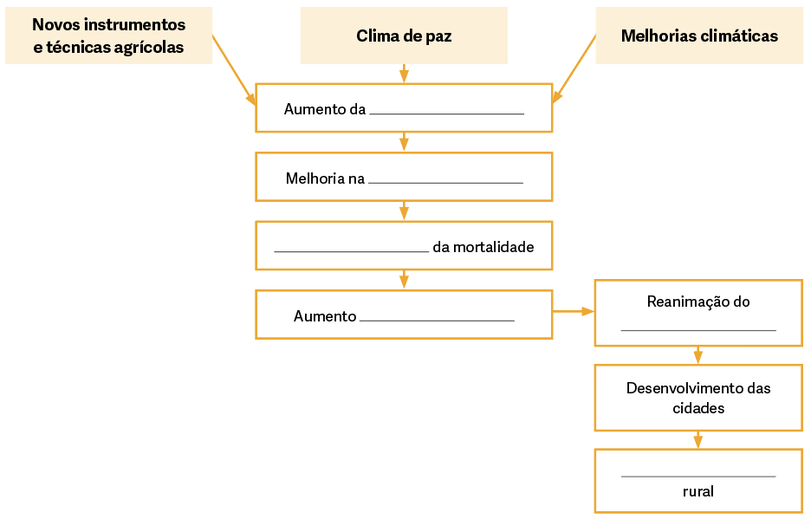

- Lê a fonte.

D Desenvolvimento urbano
Começaram a afluir, diante da porta do castelo, grupos de mercadores, seguidos de taberneiros, depois hospedeiros para a alimentação dos que mantinha, o negócio com o senhor e dos que construíram casas e preparavam albergaria para pessoas que não eram admitidas no interior da praça. O seu dito mais comum era “vamos à ponte”. Os habitantes de tal maneira se agarraram ao local que em breve aí nasceu uma cidade importante que ainda conserva o seu nome vulgar de ponte brugghe significa “ponte” em linguagem vulgar.
Crónica de Bruges, século XIII
  - Refere o assunto tratado na fonte D.

  - A que atividades se dedicavam os moradores deste espaço?

  - Identifica o grupo social que surgiu com o desenvolvimento destes espaços.

- Observa as fontes.

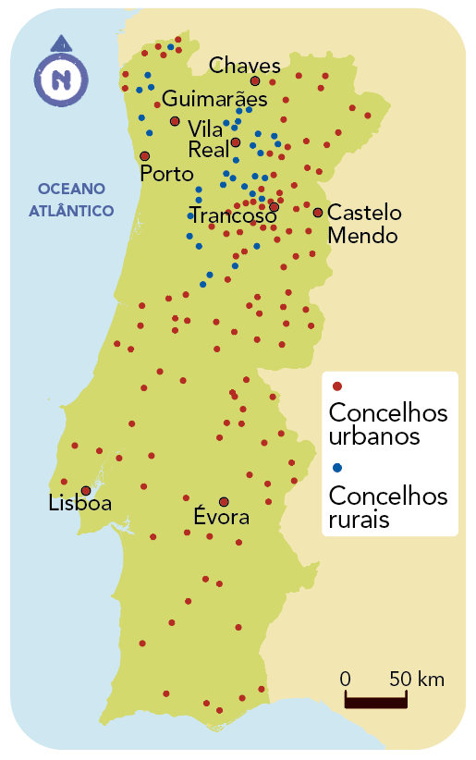
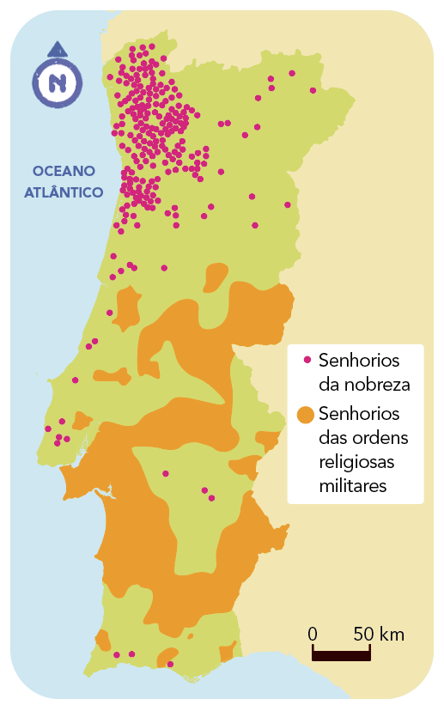
F Concelhos

E Domínios Senhoriais

G A concessão de carta de foral a Lisboa (1179)
Eu, D. Afonso, pela graça de Deus Rei dos Portugueses, dou e outorgo a vós [moradores de Lisboa] foro [...] pela qual os reais direitos a mim e a minha geração por vós e vossos sucessores sejam pagos. De vinho de fora deem de cada carga um almude [...] e por cada jugo de bois deem um moio de trigo que lavrarem [...]. E os moradores de Lisboa hajam livremente tendas, fornos de pão [...].
Documentos Medievais Portugueses, v. I, Documentos Régios, 1958.
  - A partir das fontes, assinala com V as afirmações verdadeiras e com F as falsas.
O Norte de Portugal era constituído, sobretudo, por senhorios da nobreza.
No Centro e Sul de Portugal predominavam os concelhos.
Os senhorios eclesiásticos situavam-se sobretudo no Centro e Sul de Portugal.
A carta de foral é um documento religioso pela qual um rei reconhecia a um concelho os seus direitos e os seus deveres.

A cultura portuguesa face aos modelos europeus
Grupo II
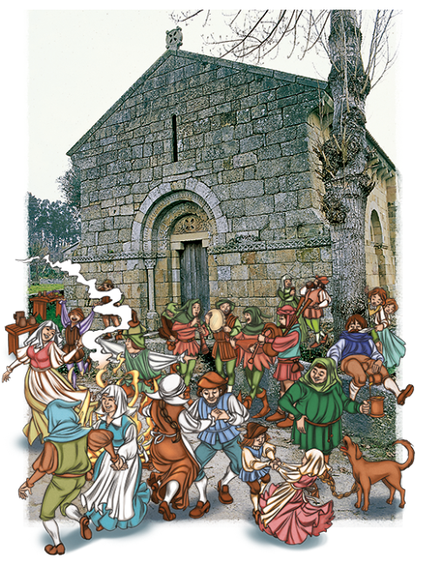
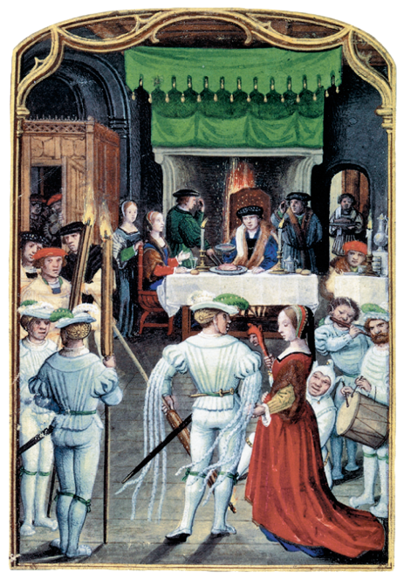
- Observa as fontes.

C

B

A

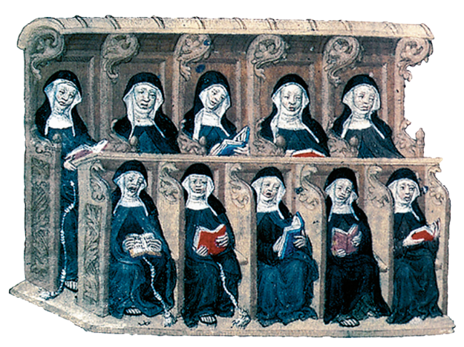
Banquete numa casa senhorial (iluminura do século XV)

Reconstituição de uma festa popular

Monjas dominicanas recitando cânticos

  - Completa o quadro.
 | Tipo de cultura | Manifestações culturais
Fonte A |  | •  •
Fonte B |  | • Romances de cavalaria  •
Fonte C |  | •  •
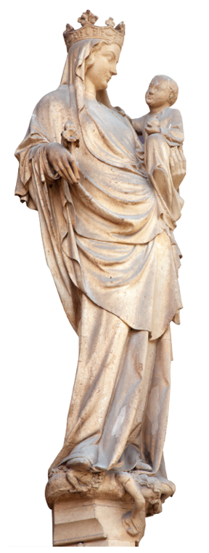
- Observa as fontes.
D

F

E

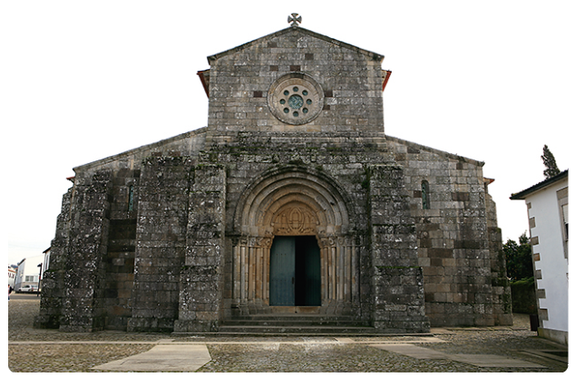
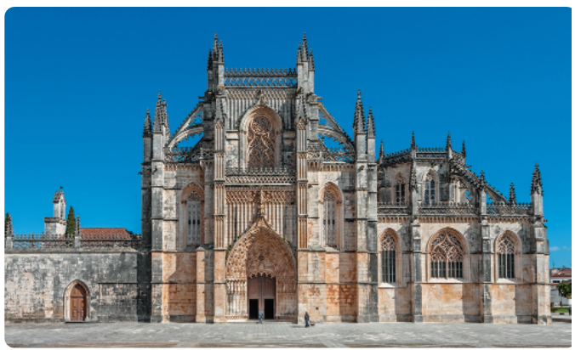

Nossa Senhora, catedral de Saint Denis, século XII
Mosteiro de Santa Maria da Vitória, Batalha, século XIV-XVI

Igreja de S. Pedro de Rates, Póvoa de Varzim, século XI

  - Assinala com um D ou E as características correspondentes a cada estilo arquitetónico.

Estilo Românico
Arcobotantes
Arco quebrado/ apontado
Estilo Gótico
Pequenas frestas
Vitrais
Robustez
Paredes grossas
Pouca luminosidade
Arco de volta perfeita
Verticalidade

  - Explica as principais funções da escultura, na Idade Média?


Bom trabalho!

Antes de entregares a ficha, verifica se respondeste a todas as questões,
relê as respostas e corrige eventuais erros.

Crises e revolução no século XIV
Grupo III
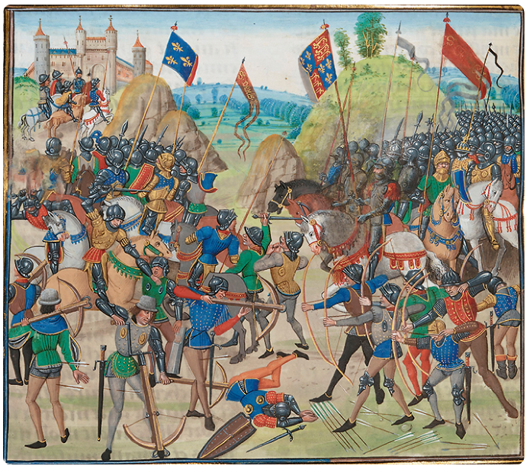
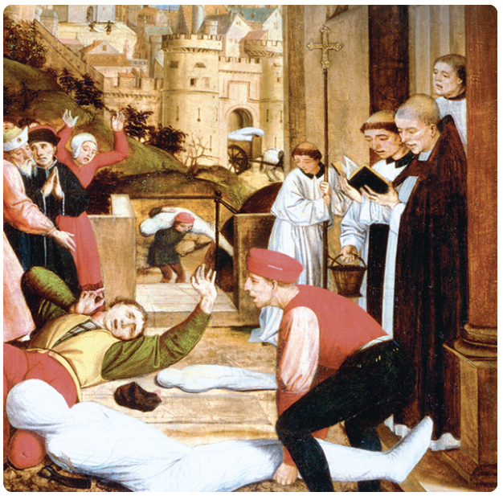
- Observa as fontes.
Batalha de Crécy entre a Inglaterra e a França, pintura do século XIV

Vítimas da peste, pintura do século XV
C Guerra

B Peste

A Fome
O ano de 1333 foi tão mau por todo o reino que subiu o alqueire de trigo a 21 soldos* e faltaram todos os outros alimentos. Nesse ano muitos foram os que morreram de fome [...], sendo tantos os mortos que não cabiam nos adros das igrejas e os enterravam fora, e os deitavam aos três e quatro nas covas.
Livro das Eras de Santa Cruz de Coimbra.
*O preço em anos normais rondava os 3 ou 4 soldos.
  - A partir das fontes, assinala com V as afirmações verdadeiras e com F as falsas.
O século XIV ficou marcado por uma diminuição da produção agrícola.
A diminuição da oferta de produtos em relação à procura levou à descida dos preços.
O aumento da mortalidade, no século XIV, deveu-se apenas à Peste Negra.
A crise económica só se fazia sentir nos campos.
A Guerra dos Cem Anos foi um conflito entre a Inglaterra e Portugal.
A crise agrícola foi provocada pelas alterações climáticas e pelas guerras.
A quebra demográfica do século XIV foi marcada pela fome, peste e guerras.
- Constrói um pequeno texto (cerca de 7 linhas) sobre A afirmação da identidade nacional. Na tua resposta deves referenciar a crise de sucessão, a ação de D. João, Mestre de Avis, assim como as Cortes de Coimbra.

